FAQ HONDA HYBRIDE

Qu'est-ce que la technologie hybride et comment fonctionne-t-elle ?
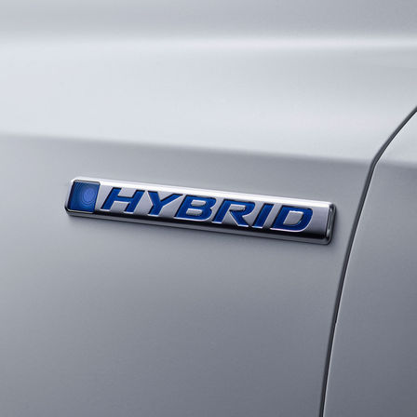
Eh bien, cela fait beaucoup d'éléments à intégrer d'un coup ! Essayons de diviser cela en plus petites parties ! Nous avons réfléchi aux questions que vous pourriez vous poser, afin de vous offrir une meilleure idée du fonctionnement de la technologie hybride.

Que se passe-t-il lorsque je démarre la voiture ?
Lorsque le véhicule démarre, le moteur thermique fait tourner le moteur électrique, qui fonctionne à cet instant comme un générateur. Il convertit l'énergie du moteur en électricité et la stocke dans la batterie.

Comment et à quel moment la voiture utilise-t-elle uniquement l'énergie électrique ?
Lors de l'accélération initiale et en conduite à faible vitesse, le moteur électrique prélève l'électricité stockée dans la batterie pour propulser le véhicule. (vous pouvez quitter votre domicile en silence, sans réveiller les voisins). Si la batterie doit être rechargée, le moteur démarrera et le générateur convertira à nouveau l'énergie du moteur en électricité, la stockant dans la batterie.

Dans quelles conditions la voiture utilise-t-elle uniquement le moteur thermique?
C'est à vitesse de croisière stabilisée que le moteur thermique est le plus efficace et offre le meilleur agrément. C'est donc dans ces conditions qu'il propulse directement le véhicule, tout en fournissant de l'énergie stockée dans la batterie pour toute utilisation ultérieure.

Ai-je besoin de brancher le véhicule ?
Pas besoin de charger un véhicule hybride Honda. Il utilise l'énergie en excès produit par le moteur thermique et par le freinage régénératif, afin de conserver une charge constante. Tant que le moteur tourne, il produit de l'électricité et la stocke dans la batterie.

Que se passe-t-il lorsque j'ai besoin de dépasser rapidement ?
Pour une accélération rapide ou lorsque une puissance supplémentaire est nécessaire, les moteurs thermique et électrique sont sollicités pour propulser le véhicule. Lorsque l'on appuie sur la pédale d'accélérateur, la voiture redirige de la puissance supplémentaire de la batterie vers le moteur électrique pour un boost supplémentaire !

Qu'est-ce que le freinage régénératif ?
Le freinage régénératif convertit l'énergie du freinage, qui serait autrement perdue, en électricité et la stocke dans la batterie. Lors de ce type de freinage, le moteur électrique est inversé. Au lieu d'utiliser l'électricité pour propulser les roues, ces dernières le font tourner pour générer de l'électricité, à la manière d'une dynamo.

